《白箱》第11集解说

[[http://pic1.zhimg.com/da8e974dc_s.jpg](http://www.zhihu.com/people/zecy)zecy](http://www.zhihu.com/people/zecy) · 9 个月前

[《白箱》制作流程图及进度表解说](http://zhuanlan.zhihu.com/zc-anime-note/19867373)  
[《白箱》第1集解说](http://zhuanlan.zhihu.com/zc-anime-note/19867387) | [《白箱》第2集解说](http://zhuanlan.zhihu.com/zc-anime-note/19872691) | [《白箱》第3集解说](http://zhuanlan.zhihu.com/zc-anime-note/19877513)  
[《白箱》第4集解说](http://zhuanlan.zhihu.com/zc-anime-note/19883352) | [《白箱》第5集解说](http://zhuanlan.zhihu.com/zc-anime-note/19889158) | [《白箱》第6集解说](http://zhuanlan.zhihu.com/zc-anime-note/19894634)  
《白箱》第7~8集解说（无）| [《白箱》第9集解说](http://zhuanlan.zhihu.com/zc-anime-note/19909601) |[《白箱》第10集解说](http://zhuanlan.zhihu.com/zc-anime-note/19914313)

　　执行制片大活跃的一集，主要内容就是展示了执行制片是如何去找原画师来画原画的，另一方面就是就职活动了，到动画公司面试执行制片实际上和去其他公司面试销售人员其实真没有太大的区别。难懂的地方应该基本上没有，也就是一些动画公司的NETA，有一些是比较老的，不怎么关注这方面的观众可能不怎么知道，不过字幕都有注了，基本都差不多，不过华盟的「B Production」注错了，那个是NETA「A Production」而不是「虫Pro」，《哆啦A梦》《蜡笔小新》《Q太郎》都是 A Production 的作品，不是虫 Pro 的。

**【原画分工】**  
　　决定由哪个原画师画哪个卡，没有固定的决定方式，导演指定、演出指定、作监指定、原画师自荐等等各种情况都有。  
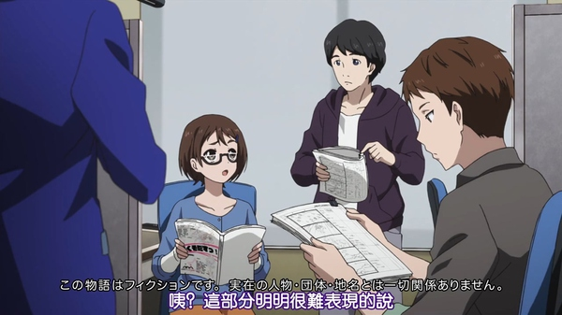**【100匹马的伏笔】**  
　　已经埋好久了，下一集应该会回收了吧，第一季剩下的时间也不多了。  
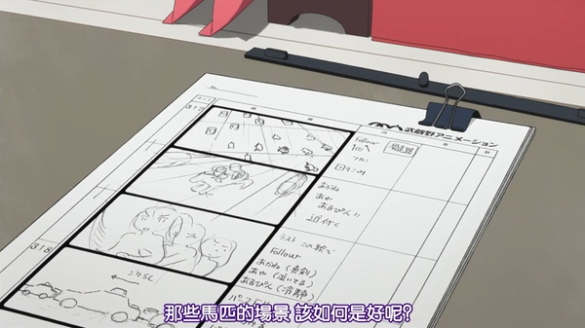**【联络表】**  
　　在第一集的时候就反复提到，人脉资源就是执行制片最重要的资源，特别是在紧要关头能不能找到人，往往决定了一个执行制片的成败。这个表可以说是执行制片最大的武器。  
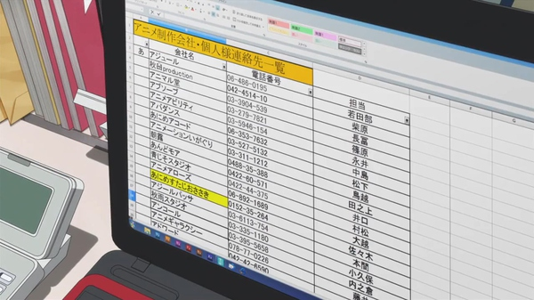  
**【小型动画公司】**  
　　在上一集的解说中提到过，目前日本大部分的动画制作公司都是这种只有几个人的小公司，其中又以从事作画公司的小型工作室为主。这些工作室因为人数有限，只能承接一些零散的作画外包任务。虽然是这样，但是这些公司是目前日本商业动画的重要支柱。  
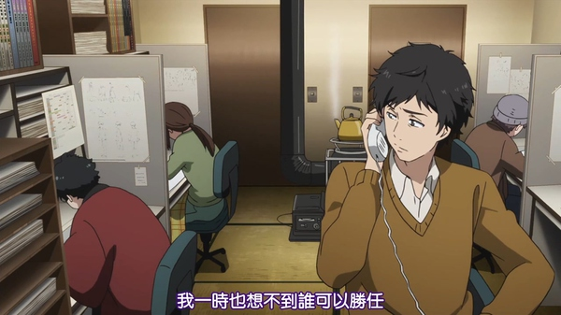  
**【日夜颠倒的动画制作】**  
　　虽然在《白箱》中没有怎么体现，但是在实际的动画制作过程中，作画人员日夜颠倒、通宵工作的之类的情况很常见。  
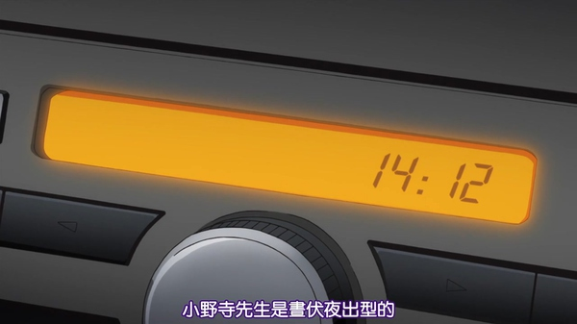  
**【日本的动画业】**  
　　虽然日本官方和民间往往对深夜动画没好脸色，当时作为日本内容产业的支柱之一，广义上的动画业依然是日本经济发展不可忽视的一部分。在对外的宣传中，也往往夸示日本动画的重要性，因为这类宣传而认为进入动画业有利可图的情况当然也是有的。但是实际上，动画业实际上也有很多细分，做广告CG的是动画业，做游戏CG的是动画业，做动画电影的是动画业，做电视动画的也是动画业。而细到电视动画这一块，表面上的光辉往往是建立在压榨底层从业人员的基础上的，如果并不是爱着这个行业，而是抱着赚钱的心态入行，可不容易撑下去。  
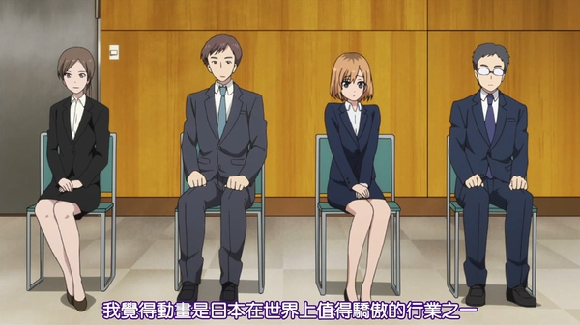  
**【从原画师到演出】**  
　　演出这个职位实际上是没有入职门槛的，并没有说你之前一定要干过什么，才能成为演出家。现在的动画演出，从动画师、执行制片、摄影、CG等等的其他岗位转过来的情况并不少见，而在日本动画的草创时期，没有基础的新人直接从演出助手做起的情况也是有的。但是，入职归入职，能不能做好就是另一回事了，在很多情况下，演出家自己的其他能力往往决定了他的上限。  
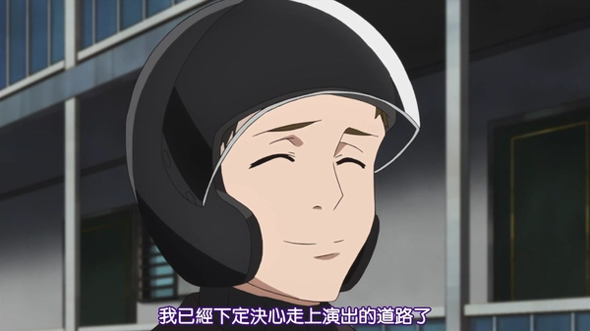  
**【作品合同】**  
　　对于非公司正式员工的原画师，基本上有几种雇用形态。比较常见的是业务委托，就是把相应的业务委托给原画师，原画师完成之后就给相应的报酬，自由原画师多数是这种。另一类是劳务雇用，类似我们现在通过人才中心之类的中介机构以劳务派遣的形式派到不同的公司工作，也就是临时工。劳务雇用的原画师会在相应的公司工作，这种劳务雇用又分完全拘束的和半拘束的，完全拘束意思就是原画师只能干签约公司的作品，半拘束就是原画师要以签约公司的作品为优先，其余时间你有能力的可以接其他工作。拘束合同都会有额外的拘束费。  
　　这类劳务合同在其他职位也会有，比较常见的就是在导演岗位，因为很多导演都是自由身，没有固定公司的。制作公司请某位导演来负责自己公司的作品时都会签类似的合同，通常是都完全拘束的，在作品完成之前这个导演就只能做这部作品。如果是那些有固定公司的导演当然就不在此列了。  
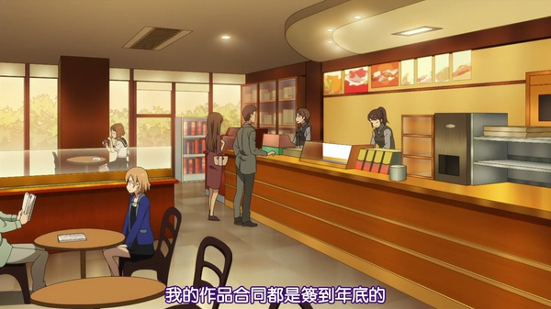  
**【自由原画师】**  
　　自由原画师自由就自由在这个地方，接不接工作，接多少工作都是自己说了算的，这样就可以花更多时间在自己喜欢的作品或者学会的事情上面。这也是很多有能力不愁工作的原画师喜欢当自由原画的地方。不过，自由原画师的收入当然没有那些受雇用的原画师来得稳定，所以根据情况签一些短期的或者只针对某作品的雇佣合同也是很平常的事情。  
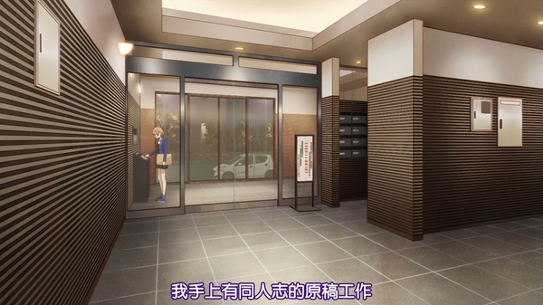  
**【执行制片的驾驶技术】**  
　　驾驶是执行制片的必备技能，不会开车是不可能做执行制片的。一路看下来的观众对于这点应该已经很清楚了。  
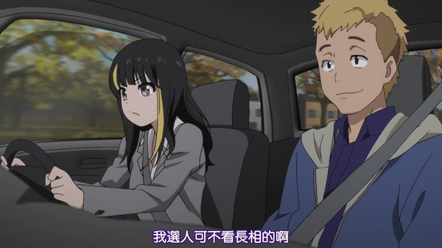  
**【麻将房的胜负】**  
　　饭局呀、高尔夫球场呀、桑拿房呀、麻将馆呀，古今中外，这些都是谈事情的重要地方，当上到会议桌的时候，往往早就大局已定了。就算是做动画，在抢业务这方面实际上和其他领域没有什么大的区别，只是两桶油见领导是在天上人间，动画公司抢业务是在几百日元一小时的麻将房这样规模上的差别而已。  
　　当然了，演员陪睡之类的事情，但凡是娱乐圈就是无法避免，至于谁被睡过谁是清白，我们这些圈外人就不得而知了。  
　　往往有人会问，××动画为什么会让○○公司来做呀？可能就是因为卫星社放炮放得不着痕迹，京阿尼叫胡叫得毫不客气吧。  
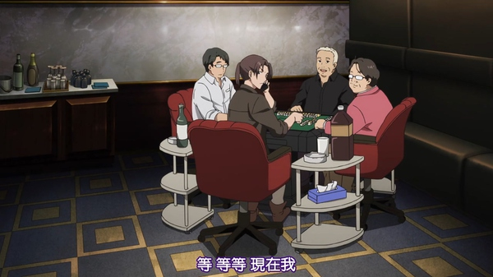

[分享](javascript:;)

[举报](javascript:;)

[101 赞](javascript:;)

[张子晗](http://www.zhihu.com/people/zhang-zi-han-4-87)[某羊](http://www.zhihu.com/people/mou-yang-66)[颤抖吧贫乳们](http://www.zhihu.com/people/zhan-dou-ba-pin-ru-men)[fm wan](http://www.zhihu.com/people/fm-wan)[激萌外星人](http://www.zhihu.com/people/ji-meng-wai-xing-ren)

[《白箱》第10集解说](http://zhuanlan.zhihu.com/zc-anime-note/19914313)[2015年1月电视动画新作介绍（1/2）](http://zhuanlan.zhihu.com/zc-anime-note/19923570)

23 条评论

* [http://pic1.zhimg.com/9a77f38a11a3eb21f269bc70d5c4daa0_xs.jpg](http://www.zhihu.com/people/13eyes)

[13eyes](http://www.zhihu.com/people/13eyes)

Z大日常黑枕营业···

9 个月前 2 赞

* [http://pic4.zhimg.com/f73f514b3d3ab705b5126bd977861943_xs.jpg](http://www.zhihu.com/people/xiao-tu-ji-34)

[小兔几](http://www.zhihu.com/people/xiao-tu-ji-34)

辛苦了，先赞后看

9 个月前

* [http://pic2.zhimg.com/5e478cbddc4c50943e9619fd6b8f04e1_xs.jpg](http://www.zhihu.com/people/huang-wei-8-95)

[Etialut](http://www.zhihu.com/people/huang-wei-8-95)

下集不会是痞子被喵森抓去画100匹马吧。。。

9 个月前

* [http://pic2.zhimg.com/0cb86283d_xs.jpg](http://www.zhihu.com/people/shu-tai-yang)

[数太阳](http://www.zhihu.com/people/shu-tai-yang)

往往有人会问，××动画为什么会让○○公司来做呀？可能就是因为卫星社放炮放得不着痕迹，京阿尼叫胡叫得毫不客气吧。

9 个月前 2 赞

* [http://pic1.zhimg.com/da8e974dc_xs.jpg](http://www.zhihu.com/people/tai-shu-zhu)

[太书主](http://www.zhihu.com/people/tai-shu-zhu)

各种丧心病狂梗

9 个月前

* [http://pic4.zhimg.com/0b9535451eb75736a512604e917ae787_xs.jpg](http://www.zhihu.com/people/zhang-wu-fei-83)

[张五飞](http://www.zhihu.com/people/zhang-wu-fei-83) 回复 [数太阳](http://www.zhihu.com/people/shu-tai-yang)

××××的消失。。。

9 个月前

* [http://pic3.zhimg.com/27562b786_xs.jpg](http://www.zhihu.com/people/seki30)

[sekicool](http://www.zhihu.com/people/seki30)

别的不说，本集喵森生足prprprprprprpr

9 个月前 4 赞

* [http://pic4.zhimg.com/8a10802716e51e056083efa818c22047_xs.jpg](http://www.zhihu.com/people/immew)

[北鲤](http://www.zhihu.com/people/immew)

各种丧心病狂梗+1

9 个月前

* [http://pic1.zhimg.com/4992184f40091df217da4e5c5abeba3c_xs.jpg](http://www.zhihu.com/people/ying-man-ji-57)

[樱满集](http://www.zhihu.com/people/ying-man-ji-57)

哈哈,京阿尼叫胡戳笑点

9 个月前

* [http://pic4.zhimg.com/2794f1d9a4ada59d2bf20e9b9ab3152f_xs.jpg](http://www.zhihu.com/people/wang-yu-83-93)

[王宇](http://www.zhihu.com/people/wang-yu-83-93) 回复 [数太阳](http://www.zhihu.com/people/shu-tai-yang)

估计是凉宫春日3的事儿

9 个月前 1 赞

* [http://pic4.zhimg.com/2324c8679755482ae3dcb3a8777de9d3_xs.jpg](http://www.zhihu.com/people/you-you-64-85)

[游游](http://www.zhihu.com/people/you-you-64-85)

下集基本上衫江无双没什么悬念了吧。

9 个月前 2 赞

* [http://pic4.zhimg.com/135376a6726cc27e86e1370cc6162e47_xs.jpg](http://www.zhihu.com/people/Rin1S)

[RinS](http://www.zhihu.com/people/Rin1S) 回复 [樱满集](http://www.zhihu.com/people/ying-man-ji-57)

话说笑点我一直没找到= =..还有卫星社是哪个??

9 个月前

* [http://pic4.zhimg.com/135376a6726cc27e86e1370cc6162e47_xs.jpg](http://www.zhihu.com/people/Rin1S)

[RinS](http://www.zhihu.com/people/Rin1S)

各种丧心病狂梗+1

9 个月前

* [http://pic1.zhimg.com/02a06d3639fcbfcaa54516cf300e7928_xs.jpg](http://www.zhihu.com/people/kqx1987)

[赵欣](http://www.zhihu.com/people/kqx1987) 回复 [RinS](http://www.zhihu.com/people/Rin1S)

SATELGHT公司，最近因为承接《XXXX酱的消失》而引发争议。

9 个月前 1 赞

* [http://pic2.zhimg.com/b2a0cbbd1_xs.jpg](http://www.zhihu.com/people/lu-yi-lang)

[陆亦俍](http://www.zhihu.com/people/lu-yi-lang)

z大不介绍一下矢野妹子的情况吗

9 个月前

* [http://pic1.zhimg.com/80e9dd5efdb0b96e18301860e0068c78_xs.jpg](http://www.zhihu.com/people/zhou-si-jian-55)

[周思健](http://www.zhihu.com/people/zhou-si-jian-55)

每周一赞

9 个月前

* [http://pic3.zhimg.com/211c898ed76d44592eed913c6837f5ca_xs.jpg](http://www.zhihu.com/people/wang-yu-chuan-83)

[王遇川](http://www.zhihu.com/people/wang-yu-chuan-83) 回复 [游游](http://www.zhihu.com/people/you-you-64-85)

没跑了

9 个月前

* [http://pic3.zhimg.com/211c898ed76d44592eed913c6837f5ca_xs.jpg](http://www.zhihu.com/people/wang-yu-chuan-83)

[王遇川](http://www.zhihu.com/people/wang-yu-chuan-83) 回复 [Etialut](http://www.zhihu.com/people/huang-wei-8-95)

衫江画

9 个月前

* [http://pic4.zhimg.com/465513667_xs.jpg](http://www.zhihu.com/people/imike)

[张亮](http://www.zhihu.com/people/imike)

Z 大什么时候更新新番介绍啊，等好久啦

9 个月前 1 赞

* [http://pic3.zhimg.com/6f5533b4797e4aadd380966777b6358e_xs.jpg](http://www.zhihu.com/people/chi-feng-36-1)

[赤风](http://www.zhihu.com/people/chi-feng-36-1)

卫星放炮，京阿尼叫胡…啊哈哈～